雅安中学2017-2018学年高二上期10月试题
地 理 试 题
第Ⅰ卷（选择题）
选择题（每小题4分，共44分）
图1为我国某地某月等温线图，读图回答1～2题。
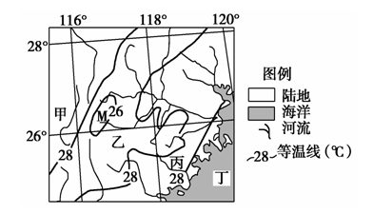

图一
1． 图中三条28℃等温线将图示地区划分为甲、乙、丙、丁四个区域，其中气温相对较低的区域为（ ）
A．甲、乙 B．丙、丁 C．甲、丙 D．乙、丁
2．图中M地气温区别于周围地区的影响因素是（ ）
A．纬度位置 B．大气环流 C．地形地势 D．海陆位置
下图为我国四座重要山脉，读后请回答3～4题：
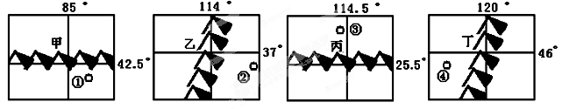
3.属于我国季风区与非季风区界线的山脉为（ ）
A．甲 B.乙 C.丙 D.丁
4.下列说法错误的是（ ）
A．①地有我国重要的商品棉基地
B．②地水土流失严重
C．③地应大力发展立体农业
D．④地风沙危害严重
下图中有四条山脉，分析判断5～7题
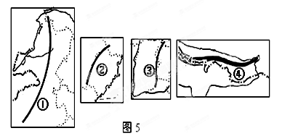

5.属于江西省和福建省的分界的是（ ）
A.① B.② C.③ D.④
6.山脉两侧体现由沿海向内陆的地域分异的是（ ）
A.① B.② C.③ D.④
7.山脉附近地区需要加强水土保持的是（ ）
A.①② B.②④ C.③② D.③①
读“鄱阳湖多年平均最高水位演变趋势图”，完成8～9题。
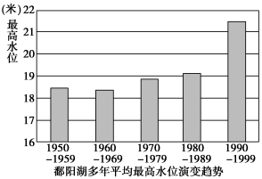
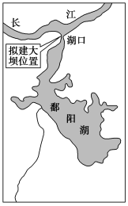
8．鄱阳湖多年平均最高水位逐步上升的主要原因是( )
A．湖水淹没范围扩大 B．泥沙沉积湖底抬高
C．流域内多年降水量大增 D．流域内土壤含水率增大

9．近期，江西省计划在鄱阳湖湖口修建水闸。这种做法带来的影响有( )
A．调节湖泊汛期最高水位 B．湖底会持续降低
C．减少本省水资源利用量 D．增加长江下游水资源利用量

下图为1959～2009年秦岭山地1月0℃等温线位置变化图。完成10～11题。
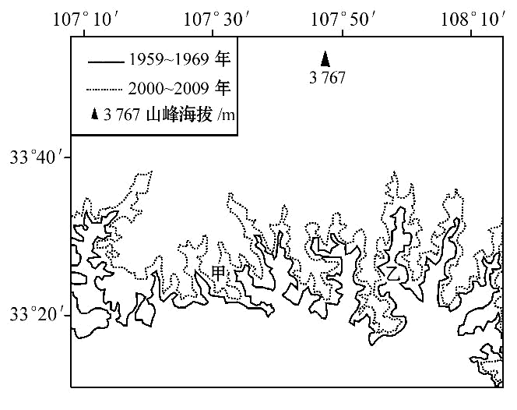
10. 该地1月0℃等温线的位置总体上（ ）

A.向亚热带地区偏移
B.向海拔较低地区偏移
C.向低纬度地区偏移
D.向落叶阔叶林带偏移

11. 根据图中等温线的位置及其变动可知（ ）
A.甲地为山岭、冬季平均气温趋于下降
B.乙地为山谷、冬季平均气温趋于上升
C.甲地海拔低于乙地海拔
D.甲地年平均气温高于乙地
第Ⅱ卷（非选择题）
12.如图为我国沿某线所作的地形剖面示意图。读图,回答下列问题:(16分)
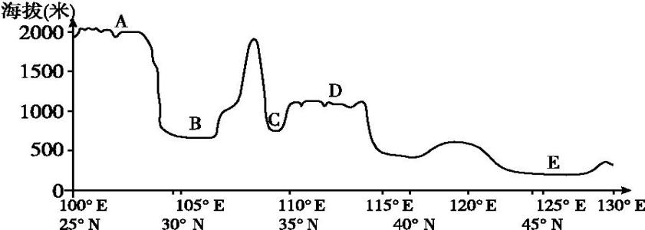

- 描述A地形区的地形特征。（6分）

(2)B地与D地的优势能源分别是 （1分）和 （1分）,B地形区冬季气温比同纬度地区高。请说明其主要原因。（4分）

(3)A与E两地区在发展农业生产的条件上互为长短[即A地区发展农业的优势(劣势)正是E地区发展农业的劣势(优势)],请列举两例。（4分）

13．中国局部地图，完成：（18分）
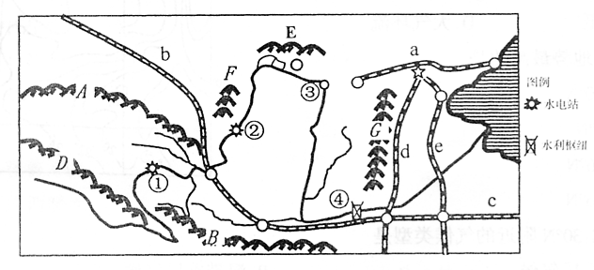

（1）属于季风区和非季风区界线的山脉是 、 ；属于地势中第一、二级阶梯分界线的是 ；0℃等温线经过的山脉是 。（填字母加山脉名称，缺一不给分）（4分）
（2）山脉G东侧的地形单元为 ，西侧的地形单元为 。（2分）
（3）①在 省境内；④在 省（简称）境内。（2分）
（4）黄河干流从②到③河段，水量如何变化请分析原因
；
。（10分）
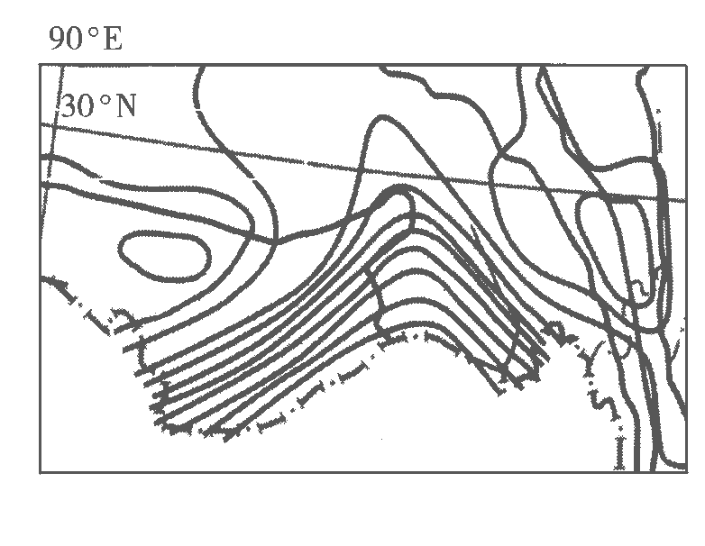

图中数字为
年降水量（mm）
400
500
700
1000
1400
河 流A
C
B

14.读我国某区域等降水量线图，回答：（22分）
（1）图中C地形区名称为 （1分），该地较丰富的能源有（1分） 、 （1分）
（2）图中河流A为 （1分） ，其主要补给类型有 （1分） 和 （1分） 。
该河流B段蕴藏着丰富的 （1分） 资源（能源），原因是
（5分）
（3）请描述图中虚线方框内等降水量线分布的特征，并简要分析其原因。（10分）

答案
1-5：DCDBB 6-10:ACBAD 11：B

12题
解析:图示地区为西南—东北方向的剖面图,A地为云贵高原,B地为四川盆地,C地为渭河平原,D地为黄土高原,E地为东北平原。
答案:(1)1以高原地形为主。(2分)2整体地势较高（2分）3地面崎岖，喀斯特地貌发育（2分）
(2)天然气（1分）煤炭（1分）四川盆地地形封闭,热量不易扩散,北部、西部(秦岭、横断山)的山地地势高,阻挡冬季风,使冬季风影响小。(4分)
(3)A地(云贵高原)土壤贫瘠,E地(东北平原)土壤肥沃;A地(云贵高原)热量丰富,E地(东北平原)热量较少;A地(云贵高原)地形崎岖,E地(东北平原)地形平坦;A地(云贵高原)耕地很少,且破碎;E地 (东北平原)耕地广阔连片。(4分)
13题
（1）E（阴山）F（贺兰山） A（祁连山） B（秦岭）（2）华北平原 黄土高原（3）青海 豫（4）1水量减少（2分）2该地区流经干旱、半干旱地区，降水少（2分）3几乎无支流注入（2分）4蒸发下渗严重（2分）5沿岸城市、工业用水和农业灌溉用水量大（2分）
14题
（1）青藏高原（1分）太阳能（1分）地热能（1分）（2）雅鲁藏布江（1分）冰雪融水补给（1分）雨水补给（1分）
水能（1分）①该河段降水量大，水量大；②（从青藏高原到南亚平原地区）落差巨大；③多峡谷（5分）
（3）①等降水量线在河谷处向河流上游方向弯曲（或向北弯曲、或向数值较低方向弯曲）；②数值自南向北递减（南高北低）；③等降水量线分布密集
原因：①地处雅鲁藏布江谷地，开口向印度洋有利于印度洋的西南季风沿谷地进入，受地形抬升形成丰富的地形雨；③向北（或西北）水汽逐渐减少，降水量递减；④由于地势落差巨大，导致降水的空间分差异很大（或向北递减很快）（10分）

